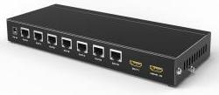

50-метровый HDMI разветвитель по одному UTP-кабелю категории CAT5e/6/
Распределяет 1 входной сигнал HDMI на 1 выход HDMI и 7 выходов HDMI по кабелю UTP.

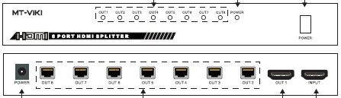

Характеристики:
- Поддерживает аудио Высокой четкости: Dolby TrueHD, Digital Plus, DTS-HD Master Audio.
- Поддерживает 30/36-битный дисплей глубокого цвета.
- Поддержка 3D-технологии
- Мощность постоянного тока: 5 В
- Входной видеосигнал: 5 вольт p-p (TTL)
- Рабочая влажность: от 5 до 90% (без конденсации)
- Пропускная способность: 140 МГц
- Входной видеосигнал: 0,5-1,0 Вольт P P
- Диапазон рабочих температур: от -5 до +35°C
- Скорость передачи данных: 6,75 Гбит/с (максимум)
- Поддерживаемый формат видео: VGA: 640x480, 800x600, 1024x768, 1080x1024, DTV/HDTV: 480i/576i/480P/576P/720P/1080i/1080P, Поддержка 3D-видео
- Вертикальный диапазон частот: 60 Гц
- Поддержка цветового формата видео: xv-YCC / глубокий цвет 36 бит
- Поддержка аудиоформата: DTS HD/true HD/LPCM7. 1/AC3/DTS/DSD
- Дальность передачи 1080P 8 бит 50 м (при необходимости удлинитель HDMI является дополнительным) по одному кабелю cat5e или cat6/24AWG/Сплошной
- Потребляемая мощность: 19. вт (максимум)
- вес нетто: 830 г
- Размеры(Д×Ш×В):250x98x30mm

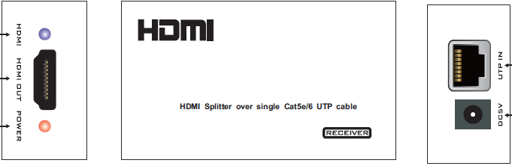

Комплектация:
- HDMI-разветвитель *1шт
- Адаптер питания для разветвителя *1шт
- Приёмник HDMI сигнала *7шт
- Адаптер питания для приемника *7шт
- Руководство пользователя *1шт
